一、MAC地址控件安装步骤
在登录界面，点击红框‘下载控件’按钮，下载保存mac地址控件安装包‘goldsoft.zip’到D盘
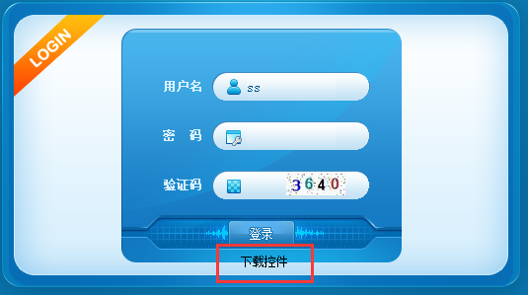

然后右键解压出来
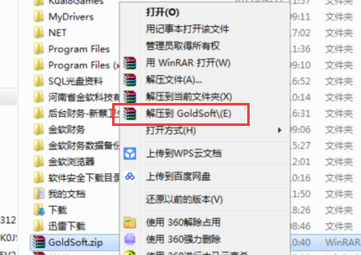

打开解压出来的goldsoft文件夹，再打开服务安装程序，双击安装程序，开始自动安装MAC地址控件
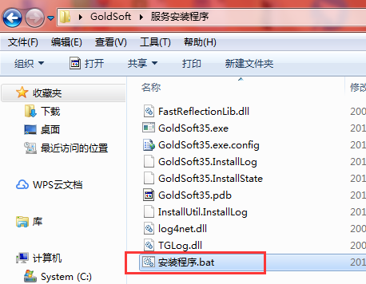

安装完出现红框提示，服务已经启动成功，说明mac地址控件已经安装好了
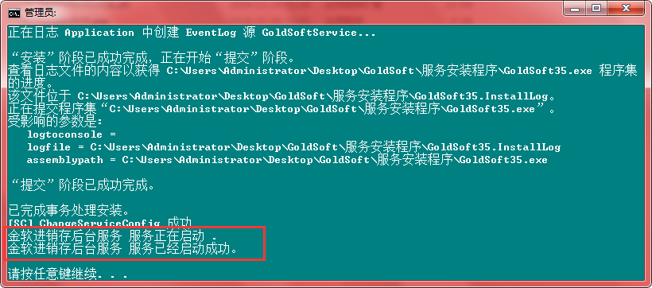

- 进销存登录问题处理
情况1.提示非法登录
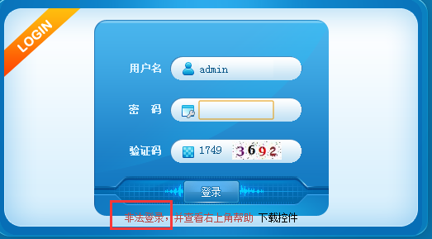
原因：该电脑的mac地址（即物理地址）没有上报进行绑定
解决：上报电脑mac地址，进行绑定

情况2：提示‘请安装相关服务再登录’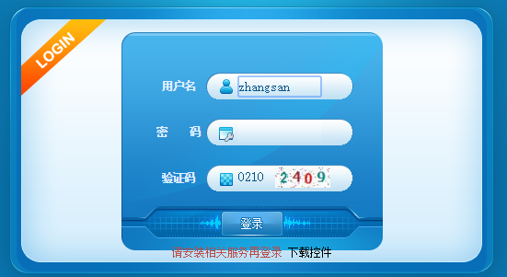
原因：该电脑未成功安装mac地址控件或安装了但是控件未启动
解决：按照上面（一）中操作步骤重新安装mac地址控件

另：安装mac地址控件过程中可能会有几种原因导致控件不能成功安装，在此详细说明一下。
问题1.电脑未安装 Microsoft .NET Framework 4.0组件
解决：打开解压出来的‘goldsoft’文件夹，双击‘dotNetFx40_Full_x86_x64’安装文件，进行 Microsoft .NET Framework 4.0组件安装（若安装时提示电脑已经安装了更高版本的Microsoft .NET Framework组件，那么这个就不用安装了）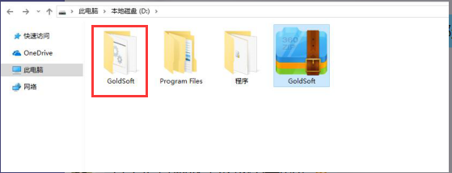
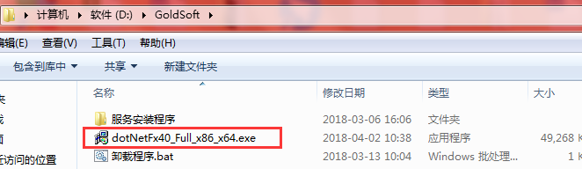

问题2：goldsoft35.exe文件未解除锁定.
解决：打开服务安装程序文件，鼠标右键goldsoft35.exe文件，点击解决锁定，然后确定
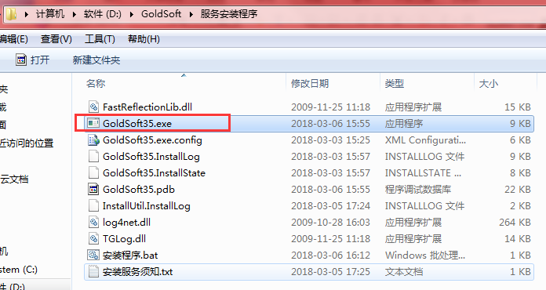
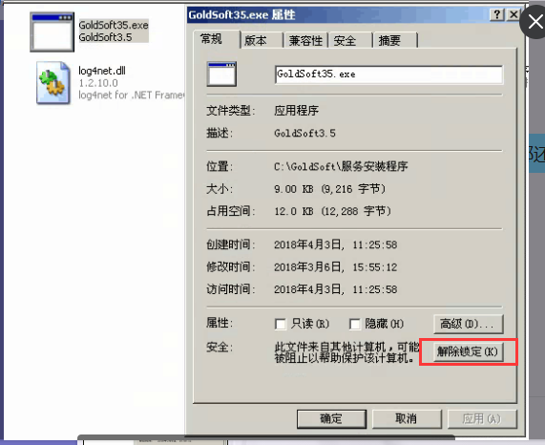

问题3:杀毒软件阻止或者删除
解决：卸载除了360安全卫士之外的其他杀毒管理软件，然后下载控件解压出来，把解压出来的‘goldsoft’文件夹放在360安全卫士信任区，再点击安装程序。
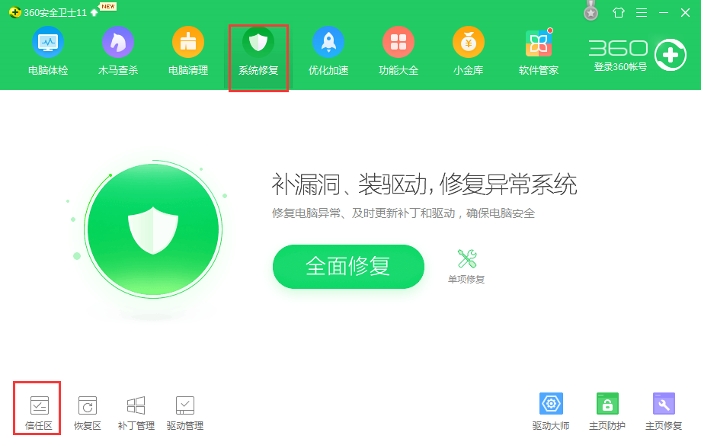
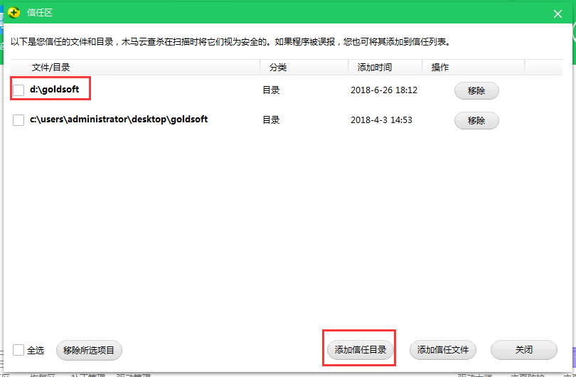

问题4：之前安装过控件，也登录成功过，关机再开电脑又登录不了了（先用解决方法1，解决方法1不行再用解决方法2）
解决方法1：我的电脑右键——管理——服务——金软进销存后台服务（把服务启动）
解决方法2：先卸载程序，再重新安装mac地址控件
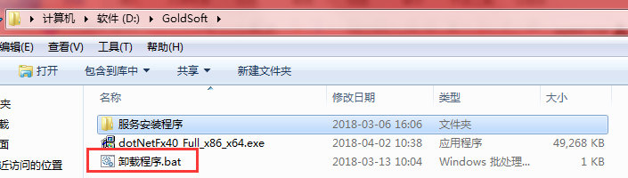

PS：由于杀毒软件或者管理软件会阻止和删除mac地址控件的启动，所以建议先卸载除了360安全卫士之外的其他杀毒管理软件，并把goldsoft安装包添加360安全卫士信任目录。

